CASOS DE PRUEBA FUNCIONALES — RIDEU

No. | Caso de prueba | Historia de usuario | Criterio de aceptación (escenario) | Path funcional | Tipo
1 | RU-E001-HU01-CP01 | HU01 – Registro con correo institucional | Registro con correo no institucional | /registro | Negativo
2 | RU-E001-HU01-CP02 | HU01 – Registro con correo institucional | Registro con correo institucional válido | /registro | Positivo
3 | RU-E001-HU01-CP03 | HU01 – Registro con correo institucional | Validación de correo institucional con formato alternativo (nombre.apellido) | /registro | Positivo
4 | RU-E001-HU01-CP04 | HU01 – Registro con correo institucional | Activación de la cuenta por enlace de verificación | /registro/verificacion | Positivo
5 | RU-E001-HU01-CP05 | HU01 – Registro con correo institucional | Acceso bloqueado sin verificación | /login | Negativo
6 | RU-E001-HU02-CP01 | HU02 – Inicio de sesión validado | Inicio de sesión exitoso | /login | Positivo
7 | RU-E001-HU02-CP02 | HU02 – Inicio de sesión validado | Credenciales incorrectas | /login | Negativo
FORMATO CASOS DE PRUEBA FUNCIONALES
PROYECTO: RideU |  |  |  |  | GRUPO DE EVALUACIÓN:
INFORMACIÓN DEL CASO DE PRUEBA
CASO DE PRUEBA No. |  | RU-E001-HU01-CP01 |  |  |  | VERSIÓN DE EJECUCIÓN |  |  | 1
 |  |  |  |  |  | FECHA EJECUCIÓN |  |  | 25/10/2026
HISTORIA DE USUARIO: |  | RU-E001-HU01  Registro con correo institucional |  |  |  | COMPONENTE DEL SISTEMA |  |  | Identidad y autenticación · /registro
Descripción del caso de prueba: |  | Escenario 1 «Registro con correo no institucional». Dado que un usuario se encuentra en la pantalla de registro (/registro), cuando ingresa un correo con un dominio distinto a @unicauca.edu.co y hace clic en el botón «Registrarse», entonces el sistema deberá rechazar el registro y mostrar un mensaje indicando que solo se permite correo institucional.
1. CASO DE PRUEBA
a. Precondiciones
- La aplicación RideU está desplegada en el ambiente de pruebas y responde en el navegador.
- No existe ninguna cuenta con el correo lauragomez@gmail.com.
- El usuario no tiene sesión iniciada.
b. Pasos de la prueba
- Abrir la pantalla de registro (/registro).
- Diligenciar nombre, correo, teléfono y contraseña con los datos de entrada.
- Hacer clic en el botón «Registrarse».
- Leer el mensaje que muestra el sistema.
- Consultar en la base de datos que no se creó ninguna cuenta con ese correo.
DATOS DE ENTRADA |  |  |  | RESPUESTA ESPERADA DE LA APLICACIÓN |  |  | COINCIDE |  | RESPUESTA DEL SISTEMA
CAMPO | VALOR |  | TIPO ESCENARIO |  |  |  | SI | NO | RESPUESTA DEL SISTEMA
Nombre completo | Laura Gómez |  | Positivo | Dato aceptado. |  |  | X |  | El sistema rechaza el registro y muestra un mensaje indicando que solo se permite correo institucional.
Correo | lauragomez@gmail.com |  | Negativo | Rechaza el registro y muestra un mensaje indicando que solo se permite correo institucional. |  |  | X |  | El sistema rechazó el correo ingresado y mostró el mensaje de validación correspondiente.
Teléfono (WhatsApp) | +57 312 456 7890 |  | Positivo | Dato aceptado. |  |  | X |  | El número ingresado fue aceptado conforme a la validación implementada.
Contraseña | RideU2026* |  | Positivo | Dato aceptado. |  |  | X |  | El sistema aceptó la contraseña ingresada.
c. Post condiciones
- No se crea la cuenta en la base de datos.
- No se envía ningún correo de verificación.
- El usuario permanece en /registro.

2. RESULTADOS DE LA PRUEBA
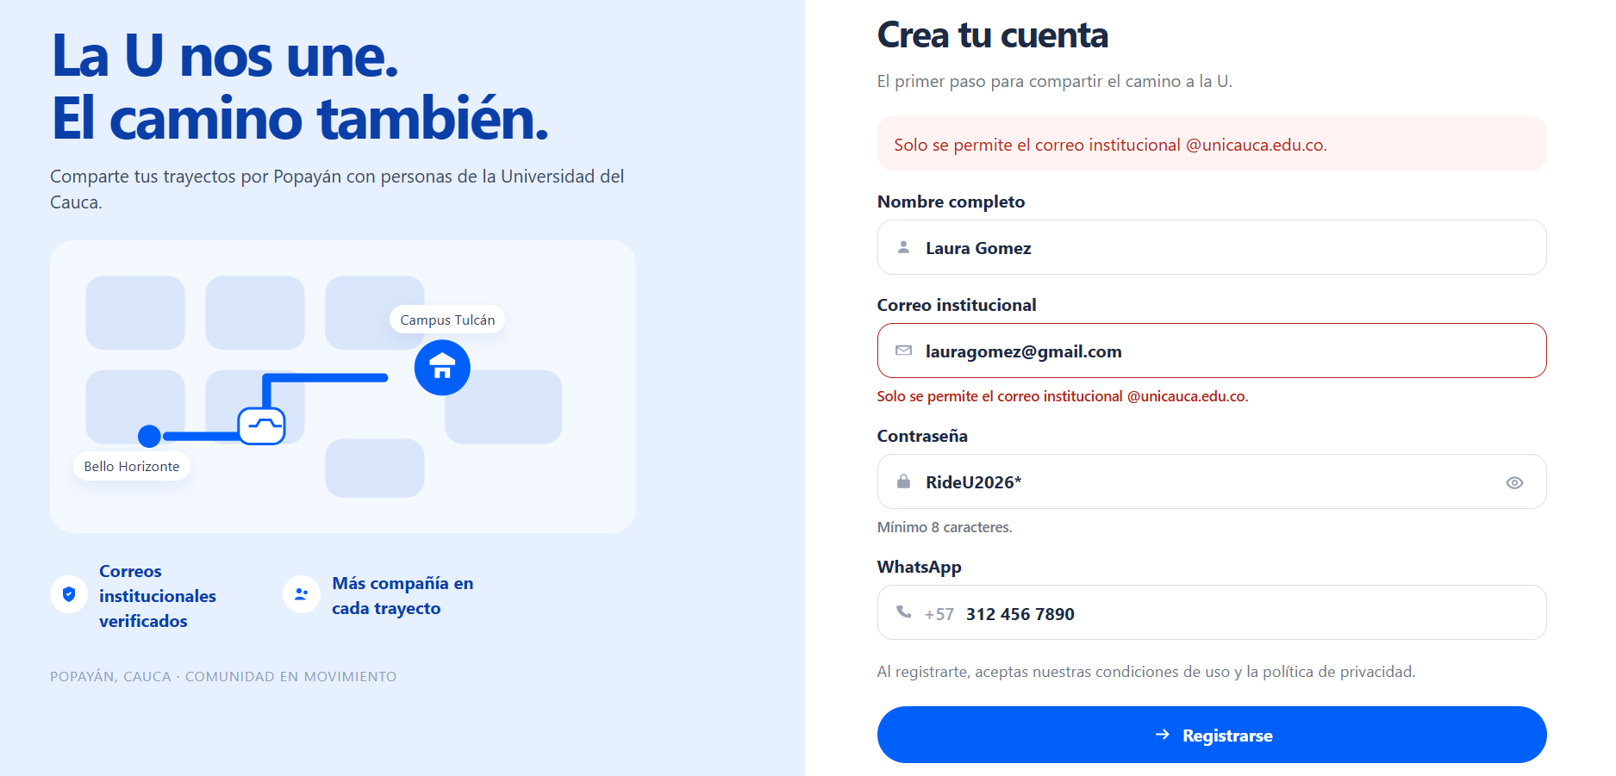
Descripción: Evidencia de la validación del correo electrónico. Se verifica que el sistema rechace el dominio no institucional y muestre el mensaje correspondiente.
Defectos y desviaciones |  | Veredicto
Ninguno, si el sistema se comportó según lo esperado. |  | ☒ Paso  ☐ Falló
Observaciones | Probador
La prueba se ejecutó satisfactoriamente. El sistema rechazó el correo no institucional y mostró el mensaje de validación esperado. | José Manuel Chávez Guancha  Tester / QA
Firma: 
Nombre: José Manuel Chávez Guancha
Fecha: 25/10/2026
FORMATO CASOS DE PRUEBA FUNCIONALES
PROYECTO: RideU |  |  |  |  | GRUPO DE EVALUACIÓN:
INFORMACIÓN DEL CASO DE PRUEBA
CASO DE PRUEBA No. |  | RU-E001-HU01-CP02 |  |  |  | VERSIÓN DE EJECUCIÓN |  |  | 1
 |  |  |  |  |  | FECHA EJECUCIÓN |  |  | 25/10/2026
HISTORIA DE USUARIO: |  | RU-E001-HU01  Registro con correo institucional |  |  |  | COMPONENTE DEL SISTEMA |  |  | Identidad y autenticación · /registro
Descripción del caso de prueba: |  | Escenario 2 «Registro con correo institucional válido». Dado que un usuario se encuentra en la pantalla de registro (/registro), cuando ingresa un correo válido con dominio @unicauca.edu.co, completa los campos obligatorios del formulario y hace clic en el botón «Registrarse», entonces el sistema deberá crear la cuenta en estado «Sin verificar» y enviar al correo institucional un enlace de verificación para activarla.
1. CASO DE PRUEBA
a. Precondiciones
- La aplicación RideU está desplegada en el ambiente de pruebas y responde en el navegador.
- No existe ninguna cuenta con el correo cristy.navia@unicauca.edu.co.
- El probador tiene acceso al buzón de cristy.navia@unicauca.edu.co.
b. Pasos de la prueba
- Abrir la pantalla de registro (/registro).
- Diligenciar el formulario con los datos de entrada.
- Hacer clic en el botón «Registrarse».
- Leer el mensaje que muestra el sistema.
- Revisar el buzón institucional y confirmar la llegada del correo con el enlace de verificación.
- Consultar en la base de datos el estado de la cuenta y que la contraseña esté cifrada.
DATOS DE ENTRADA |  |  |  | RESPUESTA ESPERADA DE LA APLICACIÓN |  |  | COINCIDE |  | RESPUESTA DEL SISTEMA
CAMPO | VALOR |  | TIPO ESCENARIO |  |  |  | SI | NO | RESPUESTA DEL SISTEMA
Nombre completo | Cristy Navia |  | Positivo | Dato aceptado. |  |  | X |  | El formulario fue diligenciado
Correo | cristy.navia@unicauca.edu.co |  | Positivo | Crea la cuenta en estado «Sin verificar» y envía al correo institucional un enlace de verificación. |  |  | X |  | El sistema aprobó el correo ingresado y mostró el mensaje de validación correspondiente.
Teléfono (WhatsApp) | +57 312 456 7890 |  | Positivo | Dato aceptado. |  |  | X |  | El número ingresado fue aceptado conforme a la validación implementada.
Contraseña | RideU2026* |  | Positivo | Dato aceptado. |  |  | X |  | El sistema aceptó la contraseña ingresada.
c. Post condiciones
- La cuenta existe en la base de datos en estado «Sin verificar».
- La contraseña está almacenada cifrada (bcrypt), no en texto plano.
- El correo de verificación está en el buzón de cristy.navia@unicauca.edu.co.

2. RESULTADOS DE LA PRUEBA
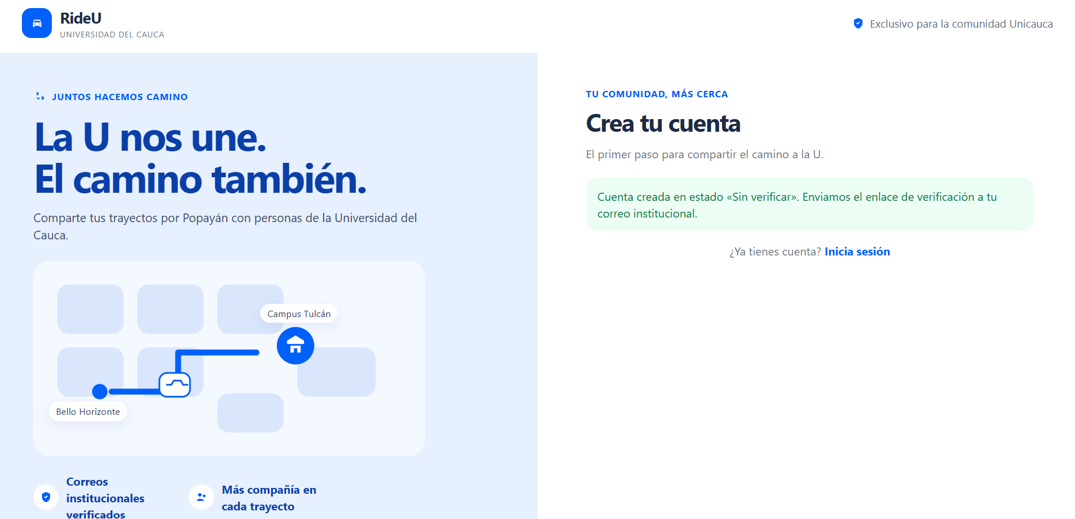

Descripción: Evidencia de la validación del correo electrónico. Se verifica que el sistema aprueba el dominio institucional según el formato
Defectos y desviaciones |  | Veredicto
Ninguno, si el sistema se comportó según lo esperado. |  | ☒ Paso  ☐ Falló
Observaciones | Probador
La prueba se ejecutó satisfactoriamente. El sistema aprobó el correo institucional y mostró el mensaje de validación esperado. | José Manuel Chávez Guancha  Tester / QA
Firma:
Nombre: José Manuel Chávez Guancha
Fecha: 25/10/2026

FORMATO CASOS DE PRUEBA FUNCIONALES
PROYECTO: RideU |  |  |  |  | GRUPO DE EVALUACIÓN:
INFORMACIÓN DEL CASO DE PRUEBA
CASO DE PRUEBA No. |  | RU-E001-HU01-CP02 |  |  |  | VERSIÓN DE EJECUCIÓN |  |  | 1
 |  |  |  |  |  | FECHA EJECUCIÓN |  |  | 25/10/2026
HISTORIA DE USUARIO: |  | RU-E001-HU01  Registro con correo institucional |  |  |  | COMPONENTE DEL SISTEMA |  |  | Identidad y autenticación · /registro
Descripción del caso de prueba: |  | Escenario 3: Dado que un usuario se encuentra en la pantalla de registro (/registro), cuando ingresa un correo institucional válido con dominio @unicauca.edu.co, cuyo identificador no contiene un punto entre el nombre y el apellido, completa los demás campos obligatorios y hace clic en el botón «Registrarse», entonces el sistema deberá aceptar el correo y permitir continuar con el proceso de registro, creando la cuenta en estado «Sin verificar» y enviando el enlace de verificación correspondiente.
1. CASO DE PRUEBA
a. Precondiciones
- La aplicación RideU está desplegada en el ambiente de pruebas y responde en el navegador.
- Se dispone de una dirección de correo institucional válida de la Universidad del Cauca cuyo identificador no contiene un punto entre el nombre y el apellido.
- No existe ninguna cuenta registrada con el correo utilizado para la prueba.
- El probador tiene acceso al buzón institucional correspondiente.
- El usuario no tiene una sesión iniciada.
b. Pasos de la prueba
- Abrir la pantalla de registro (/registro).
- Diligenciar el formulario con los datos de entrada.
- Ingresar un correo institucional válido sin punto entre el nombre y el apellido.
- Hacer clic en el botón «Registrarse».
- Observar la respuesta del sistema y verificar si acepta o rechaza el correo.
- Si el sistema rechaza el correo, registrar el mensaje mostrado y tomar una captura de pantalla.
- Si el sistema permite continuar, comprobar la creación de la cuenta, su estado de verificación y el envío del correo correspondiente.
- Consultar la base de datos para verificar si se creó la cuenta y si la contraseña se almacenó mediante un mecanismo de hash seguro.
DATOS DE ENTRADA |  |  |  | RESPUESTA ESPERADA DE LA APLICACIÓN |  |  | COINCIDE |  | RESPUESTA DEL SISTEMA
CAMPO | VALOR |  | TIPO ESCENARIO |  |  |  | SI | NO | RESPUESTA DEL SISTEMA
Nombre completo | Cristy Navia |  | Positivo | Dato aceptado. |  |  | X |  | El sistema aceptó el formulario con el nombre ingresado.
Correo | cristynavia@unicauca.edu.co |  | Positivo | Crea la cuenta en estado «Sin verificar» y envía al correo institucional un enlace de verificación. |  |  | X |  | El sistema aceptó el correo institucional en formato alternativo.
Teléfono (WhatsApp) | +57 312 456 7890 |  | Positivo | Dato aceptado. |  |  | X |  | El sistema permitió continuar con el registro.
Contraseña | RideU2026* |  | Positivo | Dato aceptado. |  |  | X |  | El sistema permitió continuar con el registro.
c. Post condiciones
- La cuenta existe en la base de datos en estado «Sin verificar».
- La contraseña está almacenada cifrada (bcrypt), no en texto plano.
- El correo de verificación está en el buzón de laura.gomez@unicauca.edu.co.

2. RESULTADOS DE LA PRUEBA

Defectos y desviaciones |  | Veredicto
Ninguno identificado. |  | ☒ Paso  ☐ Falló
Observaciones | Probador
La prueba se ejecutó satisfactoriamente. El sistema aceptó el correo institucional válido cuyo identificador no contiene un punto entre el nombre y el apellido. El comportamiento observado coincide con el resultado esperado. | José Manuel Chávez Guancha  Tester / QA
Nombre: José Manuel Chávez Guancha
Fecha: 25/10/2026

FORMATO CASOS DE PRUEBA FUNCIONALES
PROYECTO: RideU |  |  |  |  | GRUPO DE EVALUACIÓN:
INFORMACIÓN DEL CASO DE PRUEBA
CASO DE PRUEBA No. |  | RU-E001-HU01-CP03 |  |  |  | VERSIÓN DE EJECUCIÓN |  |  | 1
 |  |  |  |  |  | FECHA EJECUCIÓN |  |  | 25/10/2026
HISTORIA DE USUARIO: |  | RU-E001-HU01  Registro con correo institucional |  |  |  | COMPONENTE DEL SISTEMA |  |  | Identidad y autenticación · /registro/verificacion
Descripción del caso de prueba: |  | Escenario 3 «Activación de la cuenta por enlace de verificación». Dado que un usuario registró su cuenta y recibió el correo de verificación en su buzón institucional, cuando hace clic en el enlace de verificación y es dirigido a la pantalla de verificación (/registro/verificacion), entonces el sistema deberá cambiar el estado de la cuenta a «Verificada» y mostrar la opción de ir a la pantalla de inicio de sesión (/login).
1. CASO DE PRUEBA
a. Precondiciones
- La aplicación RideU está desplegada en el ambiente de pruebas y responde en el navegador.
- La cuenta laura.gomez@unicauca.edu.co existe en estado «Sin verificar» (CP de HU01, escenario 2).
- El correo de verificación está en el buzón institucional.
b. Pasos de la prueba
- Abrir el buzón de laura.gomez@unicauca.edu.co.
- Abrir el correo de verificación de RideU.
- Hacer clic en el enlace de verificación.
- Confirmar que el navegador muestra la pantalla de verificación (/registro/verificacion).
- Leer el estado informado y la opción de ir a /login.
- Consultar en la base de datos el estado de la cuenta.
DATOS DE ENTRADA |  |  |  | RESPUESTA ESPERADA DE LA APLICACIÓN |  |  | COINCIDE |  | RESPUESTA DEL SISTEMA
CAMPO | VALOR |  | TIPO ESCENARIO |  |  |  | SI | NO | RESPUESTA DEL SISTEMA
Enlace de verificación | Enlace recibido en el correo de laura.gomez@unicauca.edu.co |  | Positivo | Cambia el estado de la cuenta a «Verificada» y muestra la opción de ir a la pantalla de inicio de sesión (/login). |  |  |  | X | El correo de verificación no se envía porque esta funcionalidad no está implementada.
c. Post condiciones
- La cuenta permanece en estado «Sin verificar», salvo que se haya comprobado otro estado mediante una verificación independiente.
- No se dispone del enlace de activación enviado por correo para completar el flujo previsto.
- La activación de la cuenta mediante el enlace no queda validada en esta ejecución.

2. RESULTADOS DE LA PRUEBA
Defectos y desviaciones |  | Veredicto
El envío del correo de verificación no está implementado en la versión evaluada. Como consecuencia, el usuario no puede recibir el enlace necesario para activar su cuenta mediante el flujo previsto.  Esta limitación impide completar la prueba de activación de la cuenta y verificar el cambio de estado a «Verificada». |  | ☐ Paso  ☒ Falló
Observaciones | Probador
La prueba no se completó satisfactoriamente debido a que la funcionalidad de envío del correo de verificación no está implementada. El flujo de activación depende de la recepción del enlace por correo institucional, por lo que no fue posible validar el cambio de estado de la cuenta mediante el procedimiento previsto.  Se requiere implementar el envío del correo de verificación y ejecutar nuevamente el caso para comprobar la recepción del mensaje, el funcionamiento del enlace y la activación de la cuenta. | José Manuel Chávez Guancha  Tester / QA
Nombre: José Manuel Chávez Guancha
Fecha: 25/10/2026
FORMATO CASOS DE PRUEBA FUNCIONALES
PROYECTO: RideU |  |  |  |  | GRUPO DE EVALUACIÓN:
INFORMACIÓN DEL CASO DE PRUEBA
CASO DE PRUEBA No. |  | RU-E001-HU01-CP04 |  |  |  | VERSIÓN DE EJECUCIÓN |  |  | 1
 |  |  |  |  |  | FECHA EJECUCIÓN |  |  | 26/10/2026
HISTORIA DE USUARIO: |  | RU-E001-HU01  Registro con correo institucional |  |  |  | COMPONENTE DEL SISTEMA |  |  | Identidad y autenticación · /login
Descripción del caso de prueba: |  | Escenario 4 «Acceso bloqueado sin verificación». Dado que un usuario no ha verificado su correo institucional y se encuentra en la pantalla de inicio de sesión (/login), cuando ingresa sus credenciales y hace clic en el botón «Iniciar sesión», entonces el sistema deberá impedir el acceso a las funcionalidades de la plataforma y mostrar un mensaje indicando que debe verificar su correo institucional.
1. CASO DE PRUEBA
a. Precondiciones
- La aplicación RideU está desplegada en el ambiente de pruebas y responde en el navegador.
- La cuenta andres.ruiz@unicauca.edu.co existe en estado «Sin verificar» con contraseña RideU2026*.
b. Pasos de la prueba
- Abrir la pantalla de inicio de sesión (/login).
- Ingresar el correo y la contraseña de los datos de entrada.
- Hacer clic en el botón «Iniciar sesión».
- Leer el mensaje que muestra el sistema.
- Intentar abrir directamente /trayectos/buscar en el navegador.
DATOS DE ENTRADA |  |  |  | RESPUESTA ESPERADA DE LA APLICACIÓN |  |  | COINCIDE |  | RESPUESTA DEL SISTEMA
CAMPO | VALOR |  | TIPO ESCENARIO |  |  |  | SI | NO | RESPUESTA DEL SISTEMA
Correo | andres.ruiz@unicauca.edu.co |  | Negativo | Impide el acceso y muestra un mensaje indicando que debe verificar su correo institucional. |  |  | X |  | El sistema impide el acceso a la plataforma y solicita verificar el correo institucional.
Contraseña | RideU2026* (correcta) |  | Positivo | Dato aceptado. |  |  | X |  | Las credenciales se procesan, pero el acceso se bloquea porque la cuenta no está verificada.
c. Post condiciones
- No se genera token de sesión (JWT).
- El usuario no accede a ninguna funcionalidad de la plataforma.

2. RESULTADOS DE LA PRUEBA

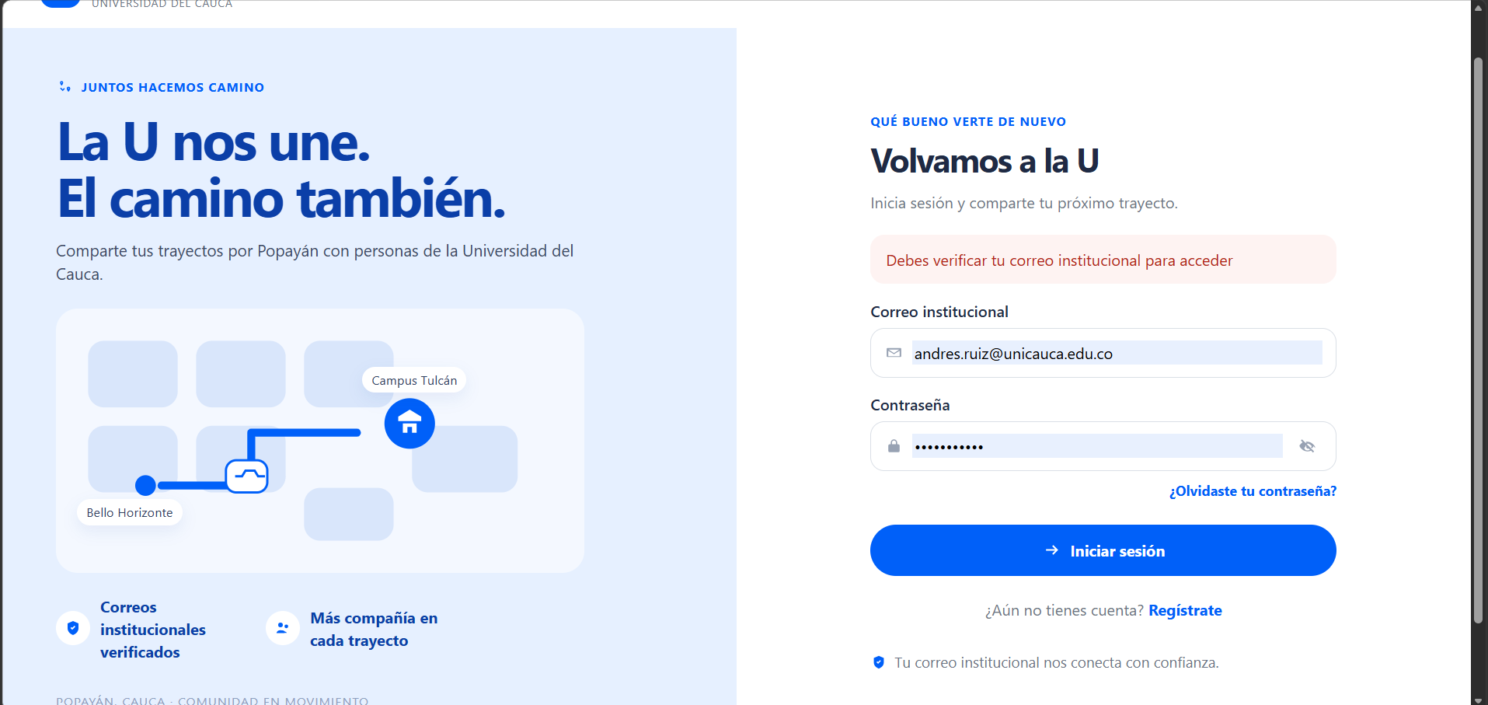
Defectos y desviaciones |  | Veredicto
No se identificaron defectos durante la ejecución de este caso de prueba. |  | ☒ Pasó  ☐ Falló
Observaciones | Probador
La prueba fue satisfactoria. El sistema impidió el inicio de sesión de una cuenta en estado «Sin verificar» y bloqueó el acceso a las funcionalidades protegidas, conforme al comportamiento esperado. | José Manuel Chávez Guancha  Tester / QA
Nombre: José Manuel Chávez Guancha
Fecha: 26/10/2026
FORMATO CASOS DE PRUEBA FUNCIONALES
PROYECTO: RideU |  |  |  |  | GRUPO DE EVALUACIÓN:
INFORMACIÓN DEL CASO DE PRUEBA
CASO DE PRUEBA No. |  | RU-E001-HU02-CP01 |  |  |  | VERSIÓN DE EJECUCIÓN |  |  | 1
 |  |  |  |  |  | FECHA EJECUCIÓN |  |  | 26/10/2026
HISTORIA DE USUARIO: |  | RU-E001-HU02  Inicio de sesión validado |  |  |  | COMPONENTE DEL SISTEMA |  |  | Identidad y autenticación · /login
Descripción del caso de prueba: |  | Escenario 1 «Inicio de sesión exitoso». Dado que un usuario con cuenta verificada se encuentra en la pantalla de inicio de sesión (/login), cuando ingresa sus credenciales correctas y hace clic en el botón «Iniciar sesión», entonces el sistema deberá permitir el acceso y redirigirlo a su panel principal.
1. CASO DE PRUEBA
a. Precondiciones
- La aplicación RideU está desplegada en el ambiente de pruebas y responde en el navegador.
- La cuenta juan.mene@unicauca.edu.co está en estado «Verificada» con contraseña 12345678.
- No hay sesión iniciada en el navegador.
b. Pasos de la prueba
- Abrir la pantalla de inicio de sesión (/login).
- Ingresar el correo y la contraseña de los datos de entrada.
- Hacer clic en el botón «Iniciar sesión».
- Confirmar a qué pantalla redirige el sistema.
DATOS DE ENTRADA |  |  |  | RESPUESTA ESPERADA DE LA APLICACIÓN |  |  | COINCIDE |  | RESPUESTA DEL SISTEMA
CAMPO | VALOR |  | TIPO ESCENARIO |  |  |  | SI | NO | RESPUESTA DEL SISTEMA
Correo | juan.mene@unicauca.edu.co |  | Positivo | Dato aceptado. |  |  | X |  | El sistema aceptó el correo ingresado sin mostrar errores de validación.
Contraseña | 12345678 |  | Positivo | Permite el acceso y redirige al panel principal del usuario. |  |  | X |  | El sistema permitió el acceso y redirigió al usuario al panel principal («Panel principal»), donde se muestra el saludo: Hola, juanmene
c. Post condiciones
- Existe una sesión activa con token JWT.
- El panel principal muestra el nombre de la usuaria.

2. RESULTADOS DE LA PRUEBA
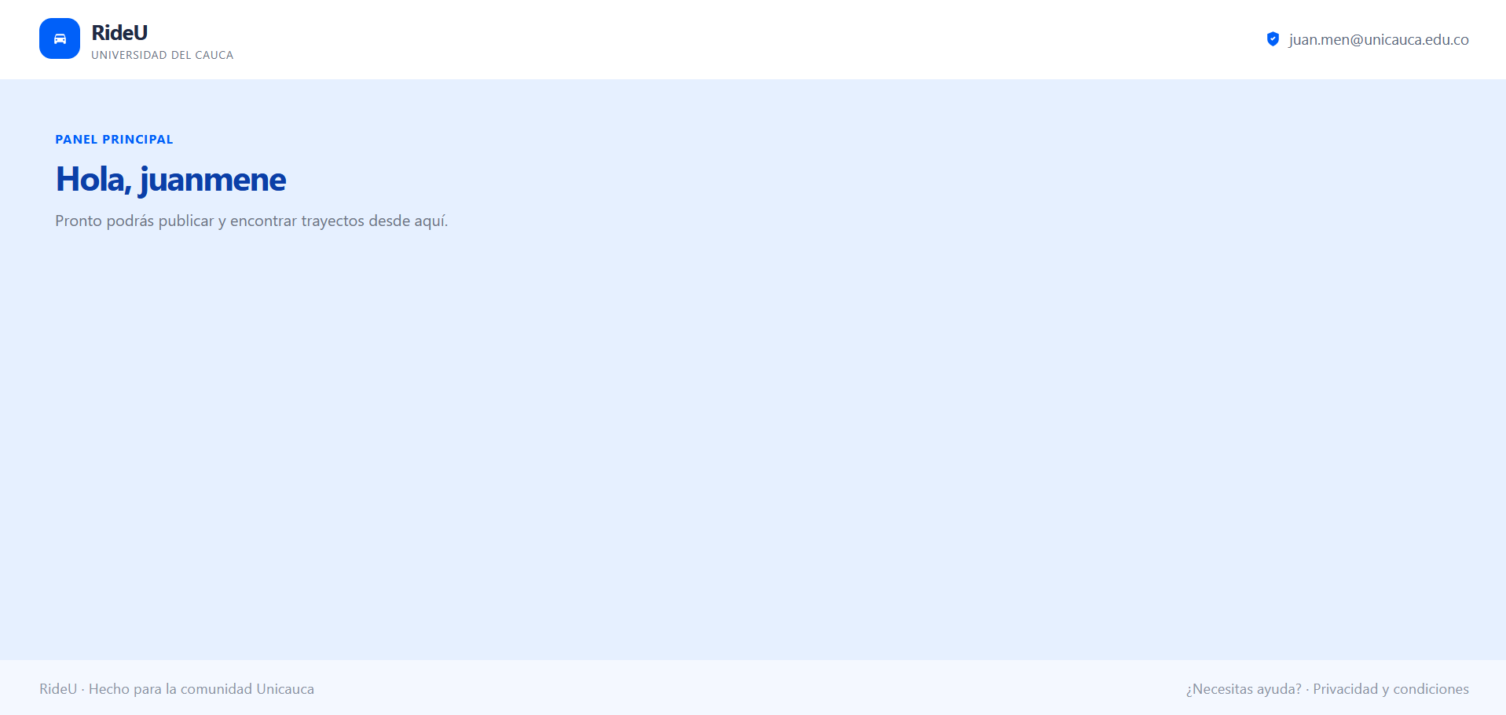
Defectos y desviaciones |  | Veredicto
Ninguno. El sistema se comportó según lo esperado. |  | ☐ Paso  ☐ Falló
Observaciones | Probador
El inicio de sesión con credenciales válidas redirige correctamente al panel principal. El panel muestra el nombre del usuario (juanmene) y el correo institucional (juan.mene@unicauca.edu.co) en la barra superior. | José Manuel Chávez Guancha  Tester / QA
Nombre: José Manuel Chávez Guancha
Fecha: 26/10/2026
FORMATO CASOS DE PRUEBA FUNCIONALES
PROYECTO: RideU |  |  |  |  | GRUPO DE EVALUACIÓN:
INFORMACIÓN DEL CASO DE PRUEBA
CASO DE PRUEBA No. |  | RU-E001-HU02-CP02 |  |  |  | VERSIÓN DE EJECUCIÓN |  |  | 1
 |  |  |  |  |  | FECHA EJECUCIÓN |  |  | 26/10/2026
HISTORIA DE USUARIO: |  | RU-E001-HU02  Inicio de sesión validado |  |  |  | COMPONENTE DEL SISTEMA |  |  | Identidad y autenticación · /login
Descripción del caso de prueba: |  | Escenario 2 «Credenciales incorrectas». Dado que un usuario se encuentra en la pantalla de inicio de sesión (/login), cuando ingresa credenciales incorrectas y hace clic en el botón «Iniciar sesión», entonces el sistema deberá rechazar el acceso y mostrar un mensaje de error genérico, sin indicar cuál dato es incorrecto.
1. CASO DE PRUEBA
a. Precondiciones
- La aplicación RideU está desplegada en el ambiente de pruebas y responde en el navegador.
- La cuenta laura.gomez@unicauca.edu.co está en estado «Verificada» con contraseña RideU2026*.
- No existe la cuenta noexiste@unicauca.edu.co.
b. Pasos de la prueba
- Abrir la pantalla de inicio de sesión (/login).
- Ingresar el correo correcto con la contraseña incorrecta y hacer clic en «Iniciar sesión».
- Anotar el mensaje mostrado.
- Ingresar el correo inexistente con cualquier contraseña y hacer clic en «Iniciar sesión».
- Comparar los dos mensajes: deben ser iguales y no indicar cuál dato falló.
DATOS DE ENTRADA |  |  |  | RESPUESTA ESPERADA DE LA APLICACIÓN |  |  | COINCIDE |  | RESPUESTA DEL SISTEMA
CAMPO | VALOR |  | TIPO ESCENARIO |  |  |  | SI | NO | RESPUESTA DEL SISTEMA
Contraseña (intento 1) | Clave123 con el correo laura.gomez@unicauca.edu.co |  | Negativo | Rechaza el acceso con un mensaje de error genérico. |  |  | X |  | El sistema rechazó el acceso y mostró el mensaje «Correo o contraseña incorrectos» en un aviso rojo sobre el formulario. El usuario permaneció en la pantalla de inicio de sesión.
Correo (intento 2) | noexiste@unicauca.edu.co |  | Negativo | Rechaza el acceso con el mismo mensaje genérico, sin indicar cuál dato es incorrecto. |  |  | X |  | El sistema rechazó el acceso y mostró el mismo mensaje «Correo o contraseña incorrectos», sin indicar cuál dato era incorrecto.
c. Post condiciones
- No se genera token de sesión.
- El usuario permanece en /login.

2. RESULTADOS DE LA PRUEBA
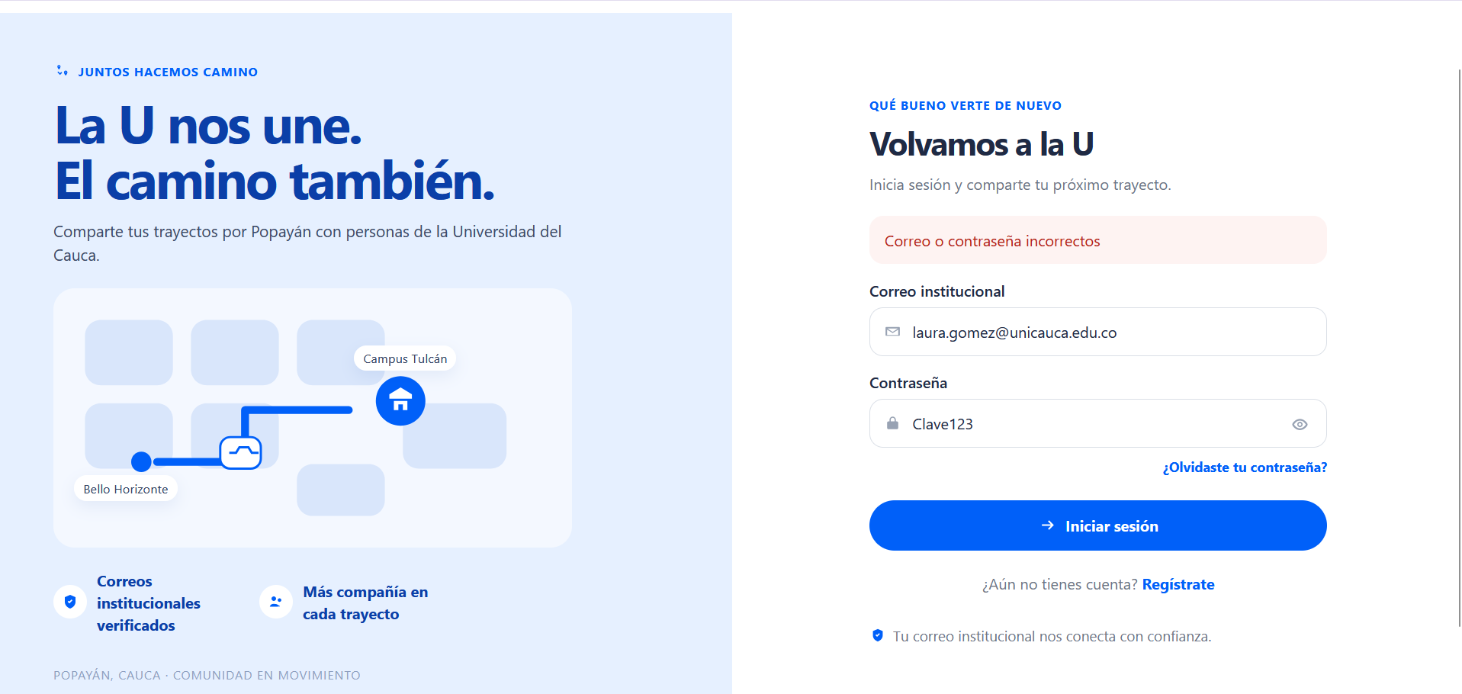
Defectos y desviaciones |  | Veredicto
Ninguno. El sistema se comportó según lo esperado. |  | ☒ Paso  ☐ Falló
Observaciones | Probador
El mensaje de error es genérico y no revela si el correo o la contraseña es incorrecto, lo que evita la enumeración de cuentas. No se generó token de sesión y el usuario permaneció en /login. | José Manuel Chávez Guancha  Tester / QA
Nombre: José Manuel Chávez Guancha
Fecha: 26/10/2026

